**jupyter notebook使用小技巧**

**1. 快捷键**

在jupyter notebook菜单栏有Help按钮，可以查看jupyter的快捷键

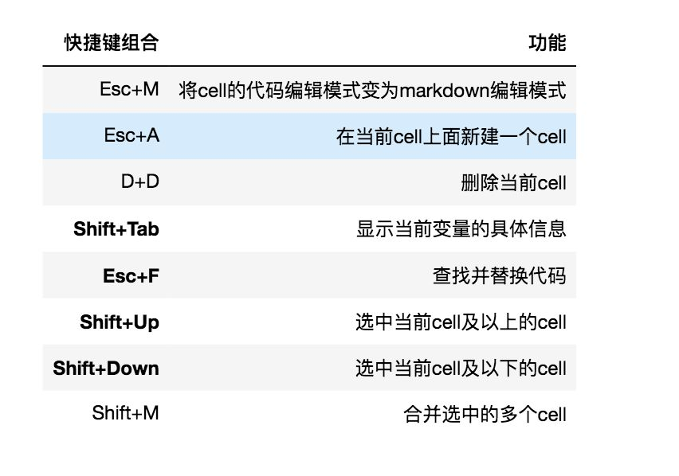

**2. 将多个变量输出**

一般jupyter notebook默认只打印最后一个变量的结果。比如

1. from pydataset import data
2. quakes = data('quakes')
3. quakes.head(10) #前10行数据
4. quakes.tail(3)  #后3行数据

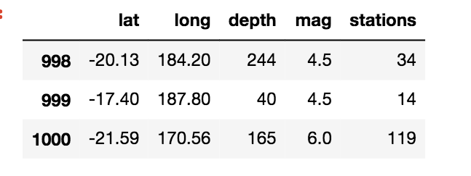

通过设置InteractiveShell.astnodeinteractivity参数为all，就可以让所有的变量或者声明都能显示出来

1. from IPython.core.interactiveshell import InteractiveShell
2. InteractiveShell.ast_node_interactivity = 'all'
3. from pydataset import data
4. quakes = data('quakes')
5. quakes.head(10) #前10行数据
6. quakes.tail(3)  #后3行数据

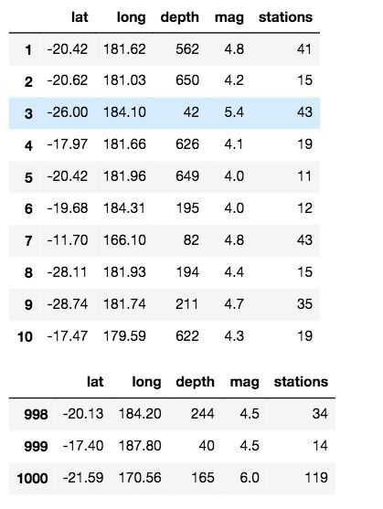

**3. 问号？**

除了Help菜单能让我们快读查看numpy、pandas、scipy和matplotlib库，其实在cell中使用 ?可以查看库、函数、方法和变量的信息。

1. #查看库的信息
2. import os
3. ?os

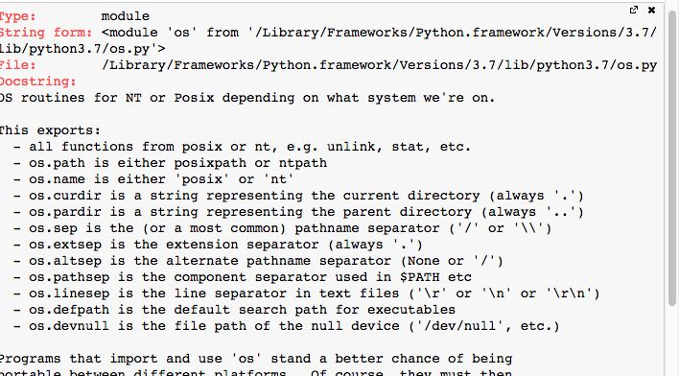

1. #查看函数信息
2. ?print()

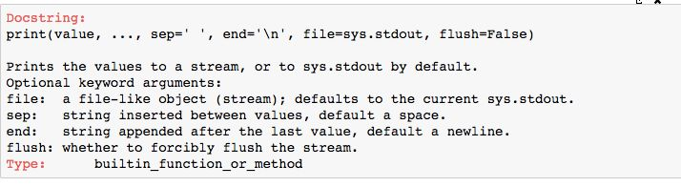

1. #查看变量信息
2. a = [1,2,3,4]
3. ?a

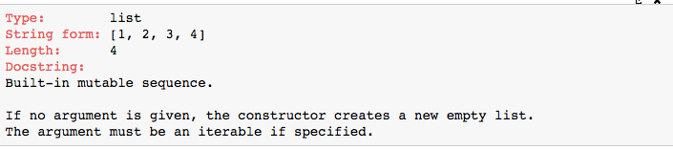

**4. 在notebook中画图**

作图最常用的就是matplotlib，记得在cell中写上这句

1. %matplotlib inline
2. %matplotlib inline
3. import pandas as pd
4. series = pd.Series([1,3,5,6,2])
5. series.plot(kind='pie')

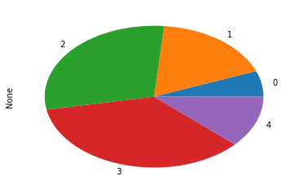

**5. IPython魔法命令**

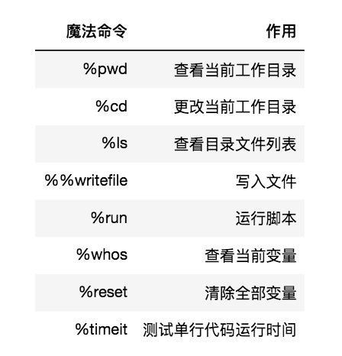

**查看当前工作目录**

1. %pwd

执行上面的代码，得到

1. '/Users/suosuo/Desktop/20180820 jupyter notebook技巧'

**更改当前工作目录**

1. #更改当前工作目录
2. %cd /Users/suosuo/Desktop

**查看目录文件列表**

1. #查看目录文件列表
2. %ls /Users/suosuo/Desktop/用python文本分析

执行上面的代码，得到

1. 01-configuration.zip
2. 02-base.zip
3. 03-crawler.zip
4. 04-textprocess.zip
5. 05-textprocess.zip

**写入文件**

1. #写入文件,向test.py中写入print('测试%%writefile魔法')
2. %%writefile test.py
3. print('测试%%writefile魔法')

执行上面的代码，得到

1. Writing test.py

**运行脚本**

1. #运行脚本
2. %run test.py

执行上面的代码，得到

1. 测试%%writefile魔法

**查看当前变量**

1. #查看当前变量
2. a = 1
3. b = [1,2,3,4]
4. %whos

执行上面的代码，得到

1. Variable   Type        Data/Info
2. --------------------------------
3. a          int         1
4. b          list        n=4
5. pd         module      <module 'pandas' from '/L<...>ages/pandas/__init__.py'>
6. s          NoneType    None
7. series     Series      0    1\n1    3\n2    5\n3<...>  6\n4    2\ndtype: int64

**清除全部变量**

1. #清除全部变量
2. a = 1
3. b = [1,2,3,4]
4. %reset

执行上面的代码，得到

1. Once deleted, variables cannot be recovered. Proceed (y/[n])? y

**测试单行运行时间**

1. #测试单行运行时间
2. %timeit x = [i**2 for i in range(10000)]
3. %timeit y = [i**2 for i in x]

执行上面的代码，得到

1. 5.16 ms ± 215 µs per loop (mean ± std. dev. of 7 runs, 100 loops each)
2. 4.82 ms ± 190 µs per loop (mean ± std. dev. of 7 runs, 100 loops each)

**6. 执行shell命令**

命令行的命令前面加个 !即可在notebook中进行。

比如我们想要安装jieba库,需要打开终端输入

1. pip3 install jieba

现在，我们可以在notebook中输入下面命令安装jieba

1. !pip3 install jieba
2. Collecting jieba
3. [?25l  Downloading https://files.pythonhosted.org/packages/71/46/c6f9179f73b818d5827202ad1c4a94e371a29473b7f043b736b4dab6b8cd/jieba-0.39.zip (7.3MB)
4. [K    100% |████████████████████████████████| 7.3MB 284kB/s ta 0:00:01
5. [?25hInstalling collected packages: jieba
6. Running setup.py install for jieba ... [?25ldone
7. [?25hSuccessfully installed jieba-0.39

**7. markdown标记语言**

| **markdown语法** | **作用** |
| --- | --- |
| # | 有几个#就是几级标题 |
| ** | 两对**夹住的内容变为斜体 |
| - | 无序列表 |

**一级标题**

1. # 一级标题

**二级标题**

1. ## 二级标题

**三级标题**

1. ### 三级标题

有序列表

1. 元素1
2. 元素2
3. 元素3
4. 有序列表
5. 1. 元素1
6. 2. 元素2
7. 3. 元素3

无序列表

* 元素1
* 元素2
* 元素3

1. 无序列表
2. - 元素1
3. - 元素2
4. - 元素3

| **函数** | **作用** |
| --- | --- |
| print() | 打印 |
| help() | 查看帮助文档 |

1. |函数|作用|
2. |---|---|
3. |print()|打印|
4. |help()|查看帮助文档|

**8. 使用LaTex写公式**

当我们在markdown编辑模式下输入

1. $P(A|B)=\frac{P(B|A)P(A)}{P(B)}$

会被MathJax渲染成

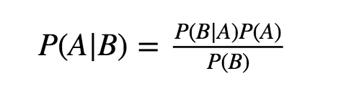

1. import requests
2. ?requests.get()

**9. 为jupyter扩展插件**

执行下面操作（以下不可用）

1. !pip3 install jupyter_contrib_nbextensions
2. !jupyter contrib nbextension install
3. !jupyter_contrib_nbextensions

我们的jupyter notebook发生的了变化，如下图所示，多了nbextensions

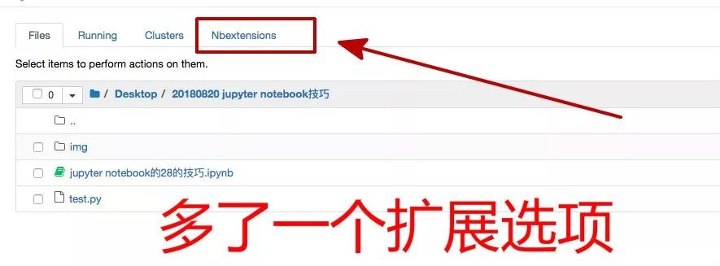

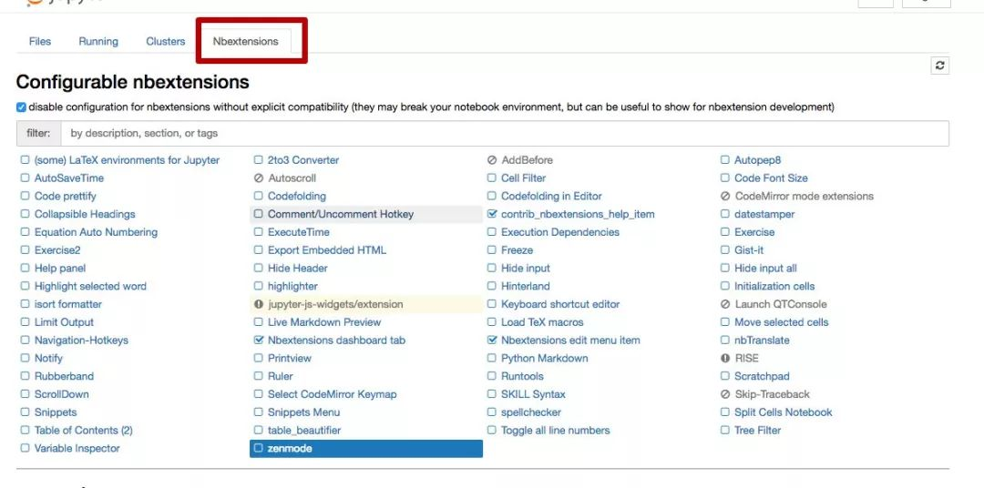

而在.ipynb文件中增加了下图的这个按钮，点击该按钮我们就可以使用jupyter的展示功能（浏览器PPT功能）

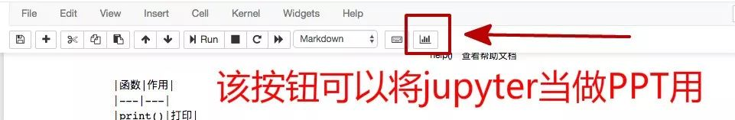



1. !pip3 install jupyter_contrib_nbextensions
2. !jupyter contrib nbextension install
3. !jupyter_contrib_nbextensions